|  |  |
| --- | --- |
| UBND HUYỆN ĐỨC HÒA **TRƯỜNG THCS LÊ QUANG THẨM** -------------------- *(Đề thi có 03 trang)* | **KIỂM TRA GIỮA HỌC KÌ 2 NĂM HỌC 2022 - 2023 MÔN: TIN HỌC 6** *Thời gian làm bài: 45 phút (không kể thời gian phát đề)* |

|  |  |  |
| --- | --- | --- |
| **Mã đề** | **Duyệt** | |
| **T6.GK201** | **TTCM** | **BGH** |

**ĐỀ:**

***I. TRẮC NGHIỆM: (7 điểm)***

***Phần I. Thí sinh chọn câu trả lời đúng nhất của các câu hỏi sau và ghi kết quả đúng trong phần làm bài. Mỗi ý đúng 0,25đ***

**Câu 1. Phím tắt dùng để thay thế trong hộp thoại Find and Replace là**

**A.** Ctrl + F **B.** Ctrl + H **C.** Ctrl + Alt + A **D.** Ctrl + A

**Câu 2. Trong phần mềm soạn thảo văn bản Word, lệnh Landscape dùng để làm gì?**

**A.** Chọn hướng trang ngang. **B.** Chọn hướng trang đứng.

**C.** Chọn lề đoạn văn bản. **D.** Chọn lề trang.

**Câu 3. Phát biểu nào sai về việc tạo được sơ đồ tư duy tốt?**

**A.** Không nên sử dụng màu sắc trong sơ đồ tư duy vì màu sắc làm người xem mất tập trung vào vấn đề chính.

**B.** Nên bố trí thông tin đều quanh hình ảnh trung tâm.

**C.** Nên dùng các đường kẻ cong thay vì các đường thẳng.

**D.** Các đường kẻ càng ở gần hình ảnh trung tâm thì càng nên tô màu đậm hơn và kích thước dày hơn.

**Câu 4.** Phát biểu nào sai về việc tạo được sơ đồ tư duy tốt?

**A.** Nên dùng các đường kẻ cong thay vì các đường thẳng.

**B.** Không nên sử dụng màu sắc trong sơ đồ tư duy vì màu sắc làm người xem mất tập trung vào vấn đề chính.

**C.** Nên bố trí thông tin đều quanh hình ảnh trung tâm.

**D.** Các đường kẻ càng ở gần hình ảnh trung tâm thì càng nên tô màu đậm hơn và kích thước dày hơn.

**Câu 5. Thông tin trong sơ đồ tư duy thường được tổ chức thành?**

**A.** Chủ đề chính, chủ đề nhánh. **B.** Mở bài, thân bài, kết luận.

**C.** Chương, bài, mục. **D.** Tiêu đề, đoạn văn.

**Câu 6. Lệnh Delete Columns dùng để làm gì?**

**A.** Chèn cột **B.** Chèn hàng **C.** Xóa hàng **D.** Xóa cột

**Câu 7. Phát biểu nào không phải là ưu điểm của việc tạo sơ đồ tư duy bằng phần mềm máy tính?**

**A.** Có thể sắp xếp, bố trí với không gian mở rộng, dễ dàng sửa chữa, thêm bớt nội dung.

**B.** Có thể kết hợp và chia sẻ để sử dụng cho các phần mềm máy tính khác.

**C.** Có thể tạo ra sơ đồ tư duy mà không cần phải có máy tính.

**D.** Có thể chia sẻ được cho nhiều người.

**Câu 8. Các phần văn bản được phân cách nhau bởi dấu ngắt đoạn được gọi là gì?**

**A.** Trang.                    C. Đoạn.                  D. Câu.

**B.** Dòng.

**Câu 9. Để chèn một bảng có 25 hàng và 15 cột, em sử dụng thao tác nào?**

**A.** Chọn lệnh Insert/Table/Table Tools, nhập 25 hàng, 15 cột.

**B.** Chọn lệnh Insert/Table, kéo thả chuột chọn 25 hàng, 15 cột.

**C.** Chọn lệnh Insert/Table/lnsert Table, nhập 25 hàng, 15 cột.

**D.** Chọn lệnh Table Tools/Layout, nhập 25 hàng, 15 cột.

**Câu 10. Phát biểu nào trong các phát biểu sau là sai?**

**A.** Bảng giúp tìm kiếm, so sánh và tổng hợp thông tin một cách dễ dàng hơn.

**B.** Bảng chỉ có thể biểu diễn dữ liệu là những con số.

**C.** Bảng giúp trình bày thông tin một cách cô đọng.

**D.** Bảng có thể được dùng để ghi lại dữ liệu của công việc thống kê, điều tra, khảo sát,...

**Câu 11. Cách di chuyển con trỏ soạn thảo trong bảng là gì?**

**A.** Sử dụng thanh cuộn ngang, dọc.

**B.** Chỉ sử dụng chuột.

**C.** Có thể sử dụng chuột, phím **Tab** hoặc các phim mũi tên trên bàn phím.

**D.** Chỉ sử dụng các phím mũi tên trên bàn phím.

**Câu 12. Sơ đồ tư duy gồm các thành phần nào?**

**A.** Bút, giấy, mực.

**B.** Phần mềm máy tính.

**C.** Con người, đồ vật, khung cảnh,...

**D.** Từ ngữ ngắn gọn, hình ảnh, đường nối, màu sắc,...

**Câu 13. Bạn An đang viết về đặc sản cốm Làng Vồng để giới thiệu Ầm thực Hà Nội cho các bạn ở Tuyên Quang. Tuy nhiên, bạn muốn sửa lại văn bản, thay thế tất cả các từ “món ngon” bằng từ “đặc sản”. Bạn sẽ sử dụng lệnh nào trong hộp thoại “Find and Replace"?**

**A.** Replace All. **B.** Cancel. **C.** Replace. **D.** Find Next.

**Câu 14. Thao tác nào không phải là thao tác định dạng văn bản?**

**A.** Chọn chữ màu xanh.

**B.** Thay đổi kiểu chữ thành chữ nghiêng.

**C.** Thêm hình ảnh vào văn bản.

**D.** Căn giữa đoạn văn bản.

**Câu 15. Việc phải làm đầu tiên khi muốn thiết lập định dạng cho một đoạn văn bản là gì?**

**A.** Cần phải chọn toàn bộ đoạn văn bản.

**B.** Nhấn phím Enter.

**C.** Đưa con trỏ soạn thảo vào vị trí bất kì trong đoạn văn bản.

**D.** Vào thẻ Home, chọn nhóm lệnh Paragraph.

**Câu 16. Bảng danh sách lớp 6A với cột Tên được trình bày theo thứ tự vần A, B, C.**

|  |  |  |
| --- | --- | --- |
| **STT** | **Họ đệm** | **Tên** |
| 1 | Nguyễn Hải | Bình |
| 2 | Hoàng Thuỳ | Dương |
| 3 | Đào Mộng | Điệp |

**Để bổ sung bạn Ngô Văn Chinh vào danh sách mà vẫn đảm bảo yêu cầu danh sách được xếp theo vần A, B, C của tên, em sẽ thêm một dòng ở vị trí nào của bảng?**

**A.** Thêm một dòng vào trước dòng chứa tên bạn Dương.

**B.** Thêm một dòng vào cuối bảng.

**C.** Thêm một dòng vào sau dòng chứa tên bạn Dương.

**D.** Thêm một dòng vào trước dòng chứa tên bạn Bình.

**B. Thí sinh chọn câu trả lời đúng nhất của các câu hỏi sau và điền vào bảng bên dưới. Mỗi ý đúng 0,5 điểm.**

**Câu 17: Khi sử dụng hộp thoại “Find and Replace", nếu tìm được một từ mà chúng ta không muốn thay thế, chúng ta có thể bỏ qua từ đó bằng cách chọn lệnh nào?**

A. Replace. B. Replace All. C. Find Next. D. Cancel.

**Câu 18: Lệnh Find được sử dụng khi nào?**

A. Khi cần thay đổi phông chữ của văn bản.

B. Khi muốn tìm kiếm một từ hoặc cụm từ trong văn bản.

C. Khi muốn thay thế một từ hoặc cụm từ trong văn bản.

D. Khi muốn định dạng chữ in nghiêng cho một đoạn văn bản.

**Câu 19: Sơ đồ tư duy bên dưới ghi lại những công việc cần chuẩn bị cho chuyến du lịch của gia đình vào dịp nghỉ hè sắp tới. Tên chủ đề chính là gì?**

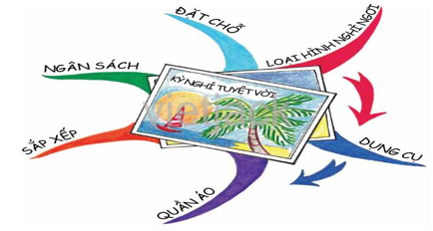

A. Kì nghỉ tuyệt vời. B. Ngân sách. C. Quần áo. D. Đặt chỗ.

**Câu 20: Độ rộng của cột sau khi được tạo sẽ như thế nào?**

A. Luôn luôn bằng nhau. B. Độ rộng tăng dần từ trái sang phải

C. Độ rộng tăng dần từ phải sang trái D. Bằng độ cao của hàng

**Câu 21:** **Các nút lệnh dùng để định dạng đoạn văn bản gồm có các nút nào?**

A. Căn lề, màu chữ, font chữ B. Find

C. Replace D. Căn lề, màu chữ, font chữ, Replace

**Câu 22: Để định dạng chữ in nghiêng cho một nhóm kí tự đã chọn. Ta cần dùng tổ hợp phím nào dưới đây?**

A. Ctrl + I B. Ctrl + L C. Ctrl + E D. Ctrl + B.

**Phần 2: Tự luận (3đ)**

**Câu 1: (2 điểm)** Em hãy quan sát hình và liệt kê tên của chủ đề chính và các chủ đề nhánh trong sơ đồ tư duy dưới đây:

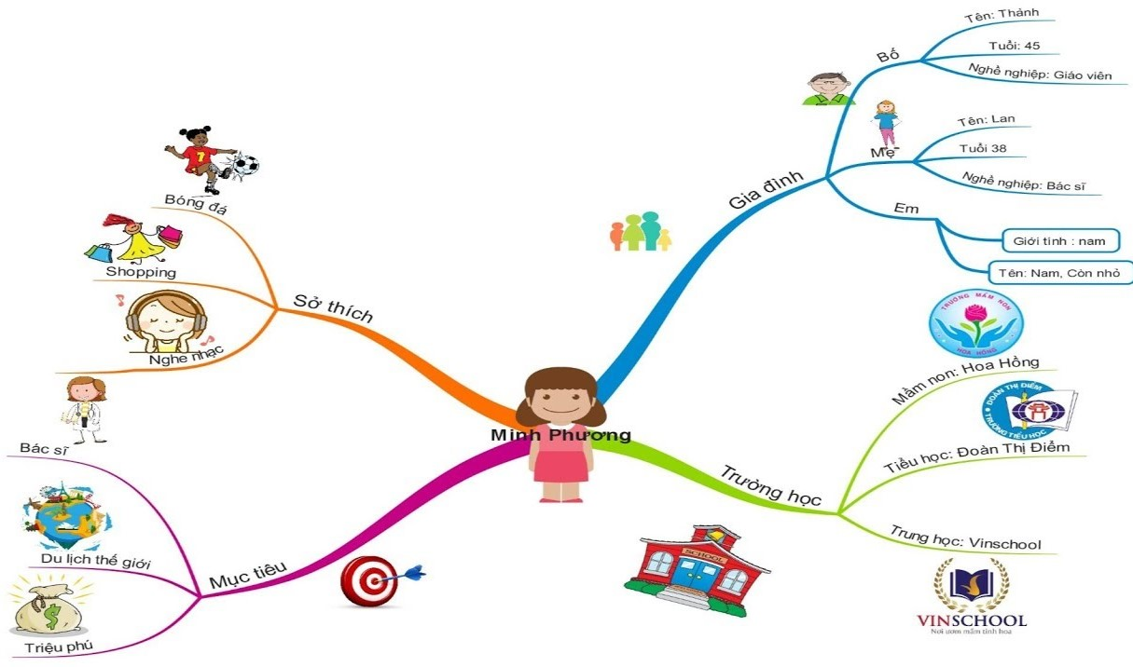

**Câu 2: (1 điểm)** Em hãy nêu các bước để tạo 1 bảng gồm 7 cột và 5 hàng?

**-----------HẾT----------**

**PHIẾU BÀI LÀM KIỂM TRA GIỮA KÌ 2**

**MÔN: TIN HỌC 6**

|  |  |  |
| --- | --- | --- |
| Họ và tên học sinh:……………………………  Lớp:…………. | **Mã đề:** | **Điểm** |

**I. Trắc nghiệm:**

|  |  |  |  |  |  |  |  |  |  |  |  |  |  |  |  |  |
| --- | --- | --- | --- | --- | --- | --- | --- | --- | --- | --- | --- | --- | --- | --- | --- | --- |
| **Câu** | **1** | **2** | **3** | **4** | **5** | **6** | **7** | **8** | **9** | **10** | **11** | **12** | **13** | **14** | **15** | **16** |
| **Đáp án** |  |  |  |  |  |  |  |  |  |  |  |  |  |  |  |  |
| **Câu** | **17** | **18** | **19** | **20** | **21** | **22** |
| **Đáp án** |  |  |  |  |  |  |

**II. Tự luận:**